書名: 經濟學探究----1上 (第二版)
ISBN: 962-397-795-6
內容: 勘誤表
更新日期: 11/08/2004
頁數 | 被修改的原文 |  |  |  | 修改後的內容
21 |  | 註釋 34 交換 exchanges |  |  | 交換 exchange
47 |  | 表2.4, 第2欄，尾行  - ……合資企業¹⁸……  - 多加一點關於CEPA |  |  | - ……合資企業……  - 根據於2004年1月1日起生效的內地與本港更緊密經貿關係安排¹⁸，一系列原產香港的進口貨物，輸往內地時可享有零關稅的待遇。
 |  | 註釋 17 世貿 (世界貿易組織)  World Trade Organization |  |  | 世貿 (世界貿易組織)  WTO (World Trade Organization)
 |  | 註釋 18 合資企業……joint ventures |  |  | 更緊密經貿關係安排 CEPA (Closer Economic Partnership Arrangement)
76-77 |  | “強制性公積金網址” 被移去p.77 圖4.15的下方
86 |  | 1. 金錢報酬, 例子  “……故他們會勤於轉職，所以……” |  |  | “……他們轉職的機會成本較低，所以……
 |  | 3. 專業技能, 行1至行3  “……不會隨便轉工……他們職業……但他們可選擇的工作相對於技術性工人較多……” |  |  | “……轉工的機會成本因而較高……他們的職業……他們轉工的機會成本因而較低……”
91 |  | 圖4.32 (b) 教師  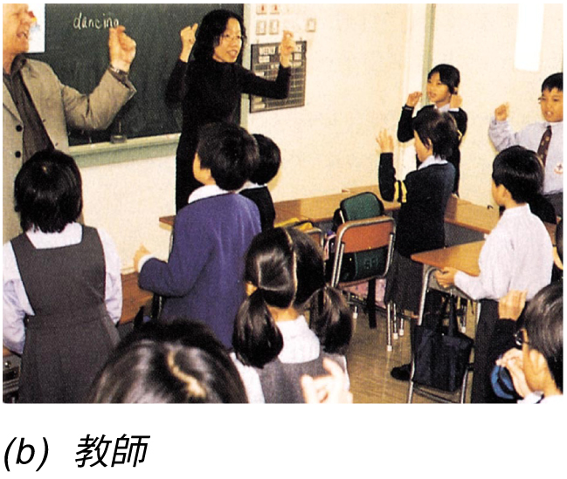
93 |  | 第1段 “近年……巴基斯坦。” 被移去第2段 “整體……增值的年代” 之後
目錄.第五章,103-127, |  |  | 第5課的 “生產因素” |  | “生產要素”
103 |  | 1. 固定生產要素的定義  “在生產過程中……始終保持固定。” |  |  | “固定生產要素是指其數量不會隨產量增減而有所改變的生產要素。在整個過程中，固定生產要素的數量是不變的。”
117, 121, 122, 124, 125, 127, 161, 163 |  |  |  | 財政上的經濟 /  財政上的不經濟 | 財務上的經濟 / 財務上的不經濟
107 |  | 註釋6 產出 outputs |  |  | 產出 output
115 |  | 第1段 “因課程需要……呈U形。” |  |  | 刪除此句。
125 |  | 題2  在短期，當產量增加，總固定成本會_____，但平均固定成本則會_____。  D. 固定不變；減少 |  |  | 在短期，當產量增加，總固定生產要素會_____，但可變生產要素則會_____。  D. 固定不變；增加
126 |  | 問答題  2. 李先生是一名……的士。  (a) …… (6分)  (b) …… (4分) |  |  | 2. 李先生於中環經營一間花店。試解釋於短期而言，下列哪些是固定生產要素，哪些是可變生產要素。(6 分)  (a) 店內的兩台冷氣機  (b) 店內的收銀機  (c) 店內售賣的花卉
 |  | 問答題  4. …下表為2002年2月份…有關之部分開支：  1 …….  6 …… |  |  | 4. ……下列為……所用的生產要素：  1. 髮型屋店舖  2. 空調系統  3. 洗髮水及護髮素  4. 水
127 |  | 4 (a) 上列開支……可變成本？試加以解釋。 (12分) |  |  | 4 (a) 上列哪一項是固定生產要素？哪一項是可變生產要素？試加以解釋。 (8 分)
132 |  | II. 公營企業的最新發展, 行3  “某些業務……更佳” |  |  | 刪除此句。
134 |  | 1. 股東人數  “私人有限公司有2至50名股東。” |  |  | “私人有限公司有1至50名股東。”
135 |  | 經濟透視 6.1, 行1  “一所……2至50名股東。” |  |  | “一所……1至50名股東。”
136 |  | 1. 股東人數  “上市公司最少有兩名股東” |  |  | “上市公司最少有1名股東”
139 |  | 表6.3 (2) 利得稅稅率較高  “2002-03年度……16%……15%……。” |  |  | “現時……17.5%……16%。”
145 |  | 5. 集體負責制, 行1至行2  “……承擔……合夥人有關商號的……決策。” |  |  | “……為……合夥人對有關商號的……決策負責。”
149 |  | 表6.8, 私人有限公司的東主數目  ‧2至50名 |  |  | ‧1至50名
157 |  | 第五章 “生產因素” |  |  | “生產要素”
 |  | 5.8 超級市場……平均成本。 |  |  | 5.7 超級市場……平均成本。
160 |  | 第五章 “生產因素” |  |  | “生產要素”
 |  | 第六章 集團負責制, 行1至行2  “……承擔……合夥人有關商號的……決策” |  |  | “……為……合夥人對有關商號的……決策負責。”
162, 163 |  | 管理不經濟 management diseconomies  管理經濟 management economies |  |  | 管理不經濟 managerial diseconomies  管理經濟 managerial economies

